
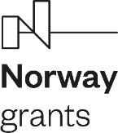
Príručka o typoch odpadov v gymnáziu púchov
Projekt „Vedieť-Rozumieť-Chrániť“

Vízia: „V prírode nie sú odmeny ani tresty -sú len dôsledky.“ Robert Green Ingersoll
Program: Zmierňovanie a prispôsobovanie sa zmene klímy (Sk-Klíma)
Projekt: ACC03P24 Vedieť- Rozumieť- Chrániť

Každý Slovák vyprodukuje priemerne až 1,22 kg komunálneho odpadu za deň, čo je približne 445,88 kg ročne komunálneho odpadu na osobu. Tieto čísla sú zo štatistiky z roku 2020. Ako vieme, komunálny odpad už nie je triedený a zvyčajne skončí na skládke odpadu. Cieľom je znížiť produkciu komunálneho odpadu a zvýšiť separáciu odpadu.

Pravidlá separácie:
- Daj veciam druhú šancu.
- Snaž sa vytriediť všetok tvoj odpad.
- Ak nevieš, ako odpad separovať, pýtaj sa.
- Ak nenájdeš nádobu na triedený odpad, zisťuj, prečo chýba. Triedený odpad zober so sebou.
- Vytváraj, čo najmenej odpadu.
Každé mesto/obec a inštitúcie majú iné pravidlá separácie. Odlišnosť separácie môže byť aj u nás na Gymnáziu Púchov a v meste Púchov. Ak chceme správne separovať, mali by sme sa riadiť odporúčaniami v škole alebo odporúčaniami mesta. Inštitúcie a obce/mestá sa riadia vyhláškou č. 365/2015 Z.z., vďaka ktorej sa ustanovuje Katalóg odpadov https://www.odpady-portal.sk/Dokument/100124/katalog-odpadov.aspx#KOD_16.
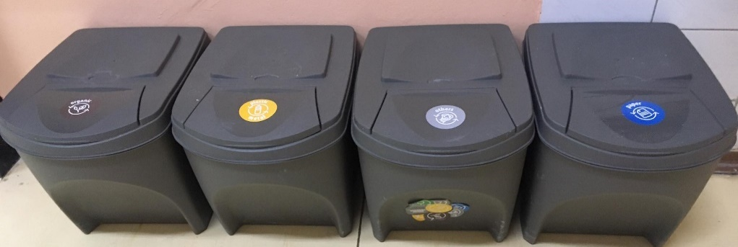
V tejto príručke sme sa zamerali na správnu separáciu odpadu na našej škole. Naša škola má v každej triede k dispozícií 4 koše na separáciu.
Sú umiestnené na dostupnom a viditeľnom mieste v triedach. Okrem tried máme tieto koše aj v učebniach a na chodbách. Pri košoch vždy nájdeš aj manuál, ako správne separovať a odporúčanie, čo do odpadu nepatrí.
  Papier |   Plasty a kovy | 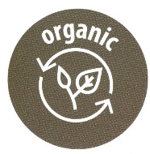  BIO odpad |   Ostatné



Každý vytriedený odpad vyškolené p. upratovačky starostlivo odovzdajú do príslušného typu odpadu. Väčšina odpadu sa odovzdáva do príslušnej zbernej nádoby, ktoré sú mesta Púchov. Jediný rozdiel je v BIO odpade. Škola disponuje s kompostérmi (sú umiestnené na školskom dvore) a vermikompostérmi, ktoré sú v budove školy vedľa učebne biológie. Z toho dôvodu, do školského BIO odpadu nepatria zvyšky jedla, ako sme zvyknutí zo zberu BIO odpadu v meste. Takýto odpad by mohol do našich kompostérov prilákať nežiaducich cicavcov. Ostatné typy odpadu, ako napríklad použité batérie príp. elektronické zariadenia môžeš doniesť do zbernej nádoby vedľa riaditeľne. Vždy, ak nevieš, kde dať správny odpad, neváhaj sa opýtať učiteliek biológie, p. riaditeľa prípadne p. upratovačiek.
Manuál separácie pri košoch:
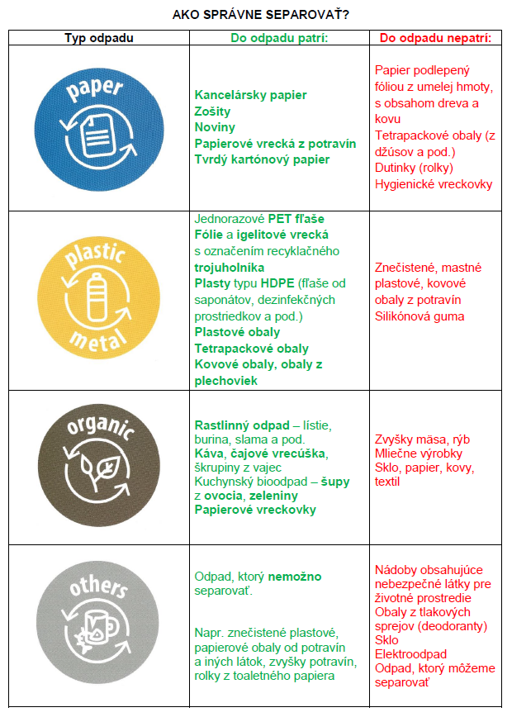

Odhad množstva odpadov na našej škole
Produkciu odpadov v škole nevážime, a ani systém zvozu odpadov v meste Púchov váženie nami vyprodukovaných odpadov neumožňuje. Preto sme zvolili metódu váženia všetkých odpadov, ktoré vznikli v dvoch triedach počas 1 týždňa. Dvaja dobrovoľníci týždeň zaznamenávali produkciu odpadov a čistotu triedenia, z triedy I.B Sára Marečková a Jakub Urban, v triede sekunda to bola skupina 10 dobrovoľníkov, ktorí sa striedali.
Výsledky váženia:
trieda/ druh | Ostatné | BIO odpad | Papier | Plasty+ kovy
Sekunda v gramoch za týždeň  1436g | 423 | 499 | 217 | 297
sekunda v % | 29,45 | 34,75 | 15,11 | 20,69
I.B v gramoch za týždeň 2934g | 56 | 892 | 877 | 1109
I.B v % | 1,91 | 30,40 | 29,89 | 37,80

Výsledky triedenia:
S dobrovoľníkmi v triede I.B spolupracovala celá trieda. Čistota separovania bola vysoká. Zle zatriedené sa vyskytli krabička od jogurtu a plastová vidlička, plasty v papieri a naopak.

Návrhy na zlepšenie separácie na našej škole

- Pravidelne diskutovať o separácií žiakov s p. upratovačkami.
- Nedostatky v separácií odstrániť podľa dostupných možností.
- Nevyhadzovať odpad, ktorému môžeme dať druhú šancu napr. nezapísaný papier z dvoch strán, textilný odpad.

- Stať sa aktívnym občanom a aktívnym žiakom Gymnázia Púchov. Zisťuj, do akej miery prebieha separácia v tvojom meste/obci a v škole.
- Uvedom si, že každým správne vytriedeným odpadom prispievaš k zlepšeniu života na Zemi.
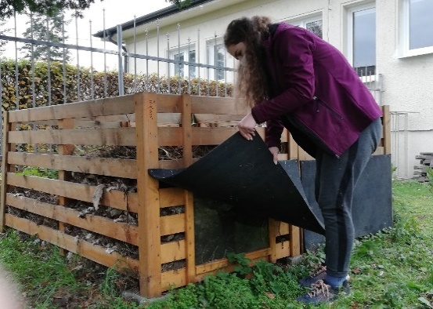
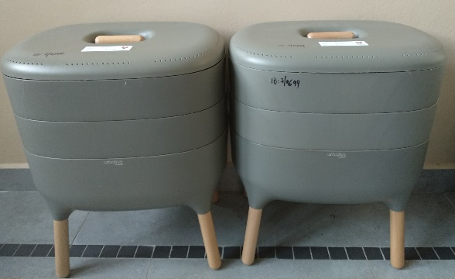

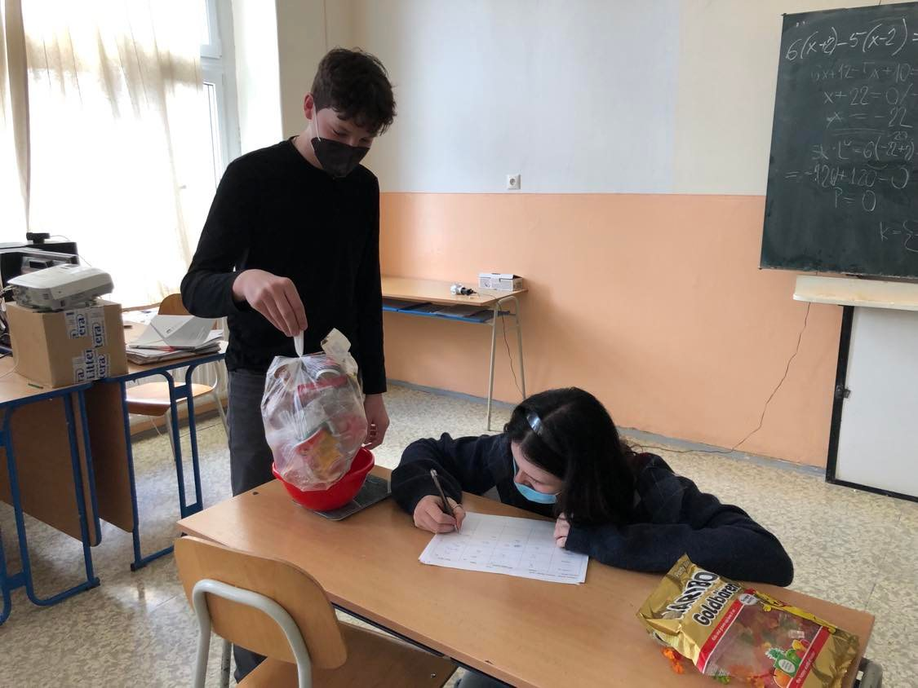
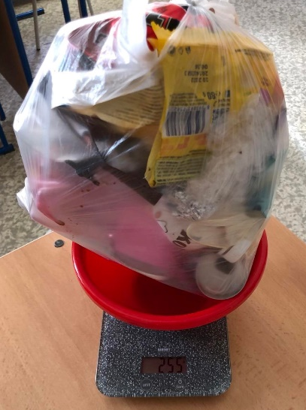
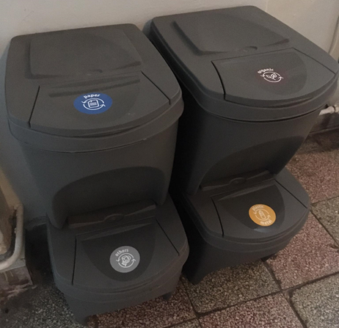

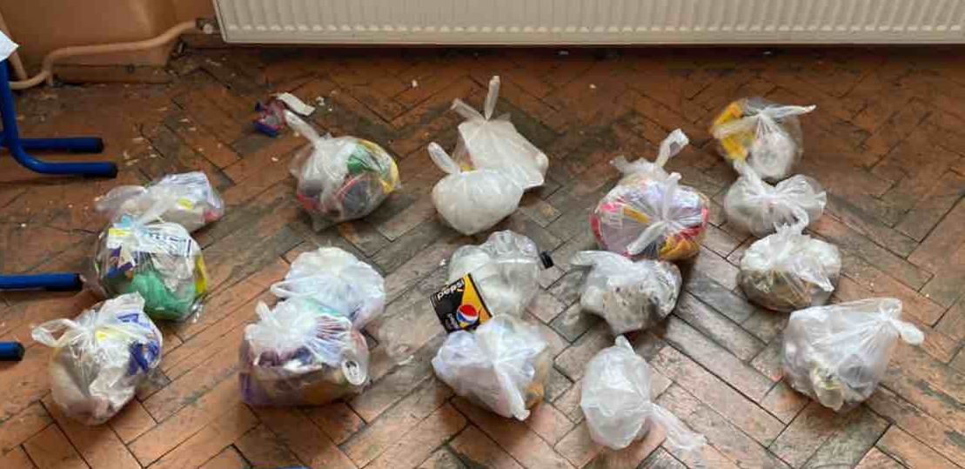

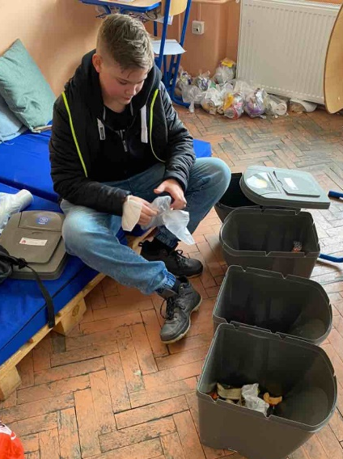
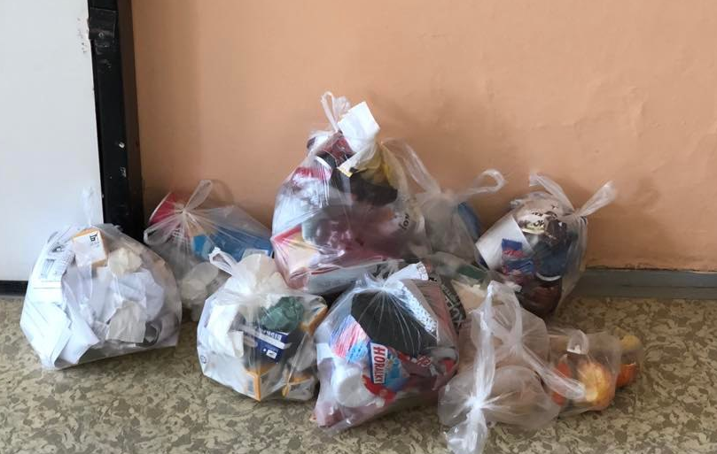





Táto príručka o podrobnej separácií vznikla vďaka projektu Vedieť-Rozumieť-Chrániť Programu Ministerstva životného prostredia SR „Zmierňovanie a prispôsobovanie sa zmene klímy“ financovaného z Nórskeho finančného mechanizmu grantom od nórskych občanov, zo štátneho rozpočtu, TSK a n.o. Človek v ohrození, ako partnera projektu.
„Spoločných úsilím k zelenej, konkurencieschopnej a inkluzívnej Európe“.
V Púchove, dňa: 1.12.2021
Vypracovali: Mgr. Lucia Medňanská, PaedDr. Miroslav Kubičár

